КЛИНИЧКИ ЦЕНТАР ВОЈВОДИНЕ
KLINIČKI CENTAR VOJVODINE
21000 Нови Сад, Хајдук Вељкова 1, Војводина, Србија
21000 Novi Sad, Hajduk Veljkova 1, Vojvodina, Srbija
теl: +381 21/484 3 484
www.kcv.rs, e-mail: tender@kcv.rs

Број: 144-18-О/3-4
Дана: 02.07.2018.

ПРЕДМЕТ: ДОДАТНО ПОЈАШЊЕЊЕ КОНКУРСНЕ ДОКУМЕНТАЦИЈЕ

БРОЈ 144-18-О - Набавка потрошног материјала за потребе токсиколошке лабораторије Центра за судску медицину, токсикологију и молекуларну генетику КЦВ

ПИТАЊЕ ПОТЕНЦИЈАЛНОГ ПОНУЂАЧА:

„Molim pojašanjenje za javnu nabavku БРОЈ 144-18-О - Набавка потрошног материјала за потребе токсиколошке лабораторије Центра за судску медицину, токсикологију и молекуларну генетику КЦВ partija 1.
Upozoravamo Vas da u skladu sa članom 72. stav 4. Zakona o javnim nabavkama, koji glasi:
Коришћење техничких спецификација, члан 72.
Наручилац не може да користи нити да се позива на техничке спецификације или стандарде које означавају добра, услуге или радове одређене производње, извора или градње.
Наручилац не може у конкурсној документацији да назначи било који појединачни робни знак, патент или тип, нити посебно порекло или производњу.
Наручилац не може да у конкурсну документацију укључи било коју одредбу која би за последицу имала давање предности или елиминацију појединих понуђача, на начин из ст. 1. или 2. овог члана, осим ако наручилац не може да опише предмет уговора на начин да спецификације буду довољно разумљиве понуђачима.
Навођење елемената попут робног знака, патента, типа или произвођача мора бити праћено речима „или одговарајуће".
Ste u obavezi da prihvatite ponudu ukoliko Vam se ponudi oprema koja u potpunosti tehnički odgovara zahtevanim tehničkim karakteristikama tenderskom dokumentacijom.
Molim Vas da u skladu sa Zakonom o javnim nabavkama dodate da će ponuda biti prihvatljiva ukoliko se ponudi traženi artikal robnog znaka ili odgovarajući.“

ОДГОВОР НАРУЧИОЦА:

Наручилац не разуме у потпуности наводе потенцијалног понуђача. Нигде у конкурсној документацији није наведен робни знак, патент или тип, нити посебно порекло или производња/произвођач предметног добра које се набавља.
Наручилац је првим додатним појашњењем од 25.06.2018.године, само и једино у циљу адекватног одговора и појашњења потенцијалним понуђачима, навео које је предметно добро тачно потребно ради неометаног процеса рада али само у смислу паралеле како би потенцијални понуђачи могли јасно да разумеју детаљне техничке карактеристике потребног добра које се набавља у пратији бр.1 предметног поступка јавне набавке. Наручилац се овим путем извињава свим понуђачима уколико су поступањем наручиоца доведени у заблуду, и јасно напомиње да ће понуда свакако бити прихватљива уколико се понуди тражени артикал наведеног робног знака или одговарајући.
Како би додатно помогао потенцијалним понуђачима, наручилац у прилогу овог додатног појашњења бр.4. доставља техничке спецификације предметног добра које се набавља а које свако понуђено добро мора да задовољи или надмаши како би било одговарајуће (у обрасцу понуде конкурсне документације и у прилогу овог додатног појашњења су наведене минималне техничке карактеристике које понуђено добро за партију бр.1. мора да има).

Наручилац још једном скреће пажњу да, с’ обзиром на специфичност анализа и објективне потребе стручних служби (токсиколошке лаб.) наручиоца за чије се потребе набављају предметна добра у овом поступку јавне набавке, наручилац није у могућности да прихвати капиларну колону или друга добра слабијих техничких карактеристика од минимално захтеваних.

С поштовањем,

Комисија за јавну набавку 144-18-О

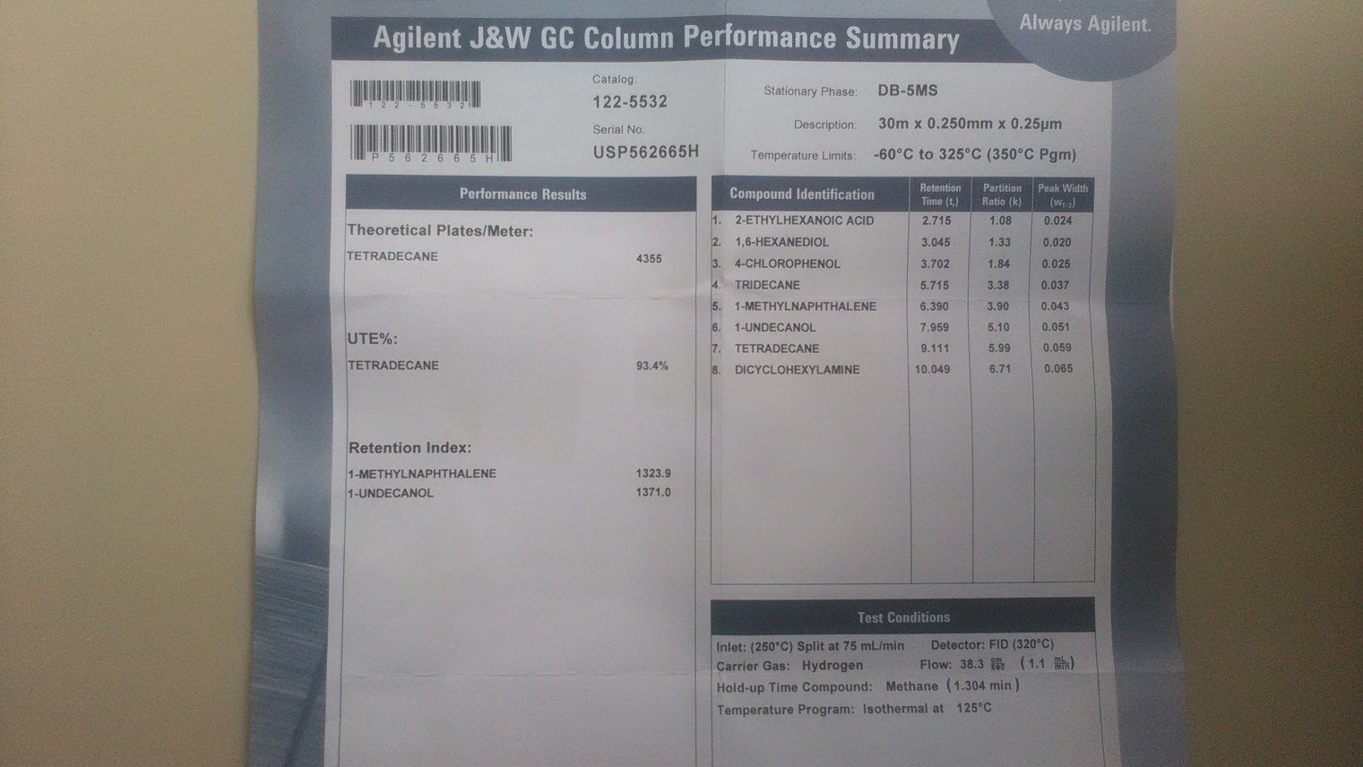

Specifikacije predmetnog dobra na ovoj strani priloga su date na engeskom jeziku samo informativno, radi boljeg razumevanja potencijalnih ponuđača koje su minimalne tehničke karakteristike predmetnog dobra zahtevane:
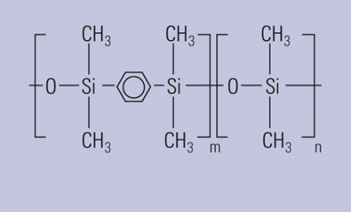 |  | - Phenyl Arylene polymer virtually equivalent to a (5%-Phenyl)-methylpolysiloxane  - Non-polar with very low bleed characteristics  - Excellent inertness for active compounds  - Excellent signal-to-noise ratio for better sensitivity and mass spectral integrity  - Bonded and cross-linked  - Solvent rinsable  - Test mix available  - Each column tested with the tightest industry QC specifications for column bleed, sensitivity, and efficiency to provide confidence in qualitative and quantitative results
Configuration choices
Capillary
ID (mm) | 0.18 – 0.32 mm
Length (m) | 12 – 60 m
Film (µm) | 0.10 – 1.00 µm
Temperature Limits (°C) | -60 – 325/350 °C

